Octobre : Menus de la semaine 3

Lundi | Mardi | Mercredi | Jeudi | Vendredi
Pour le petit-déjeuner, privilégiez le pain au son, complet, le thé plutôt que le café, un yaourt, un fruit ou une compote.
DEJEUNER
Pâtes aux légumes  (aubergines)  Crème dessert maison | Croque madame*  Fruit ou compote | Poisson vapeur  Epinards  Yaourt | Bowl façon couscous*  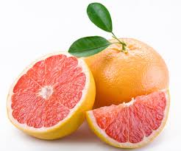  Fruit | Gâteau de chou-fleur*  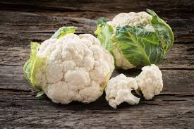  Crème dessert maison
Envie de grignoter ? Une poignée d’amandes, de noisettes ou une pomme et une tisane
DÎNER
Endives au jambon  Yaourt | Velouté d’endives *poireaux  Tartines de fromage | Quiche sans pâte*  Fruit ou compote | Courgettes farcies*  Fromage | Ce soir, tout est permis
Je ne remplis pas la case du vendredi soir, parce que c’est la fin de la semaine et on a bien le droit de se relâcher ! Alors, chez moi c’est sushis, chinois, pizza… Selon l’humeur, l’envie
*Les recettes en ligne
Idée week-end : Que diriez-vous d’un bon Chili con carne ?

